電子點名系統簡介
1. Android 機種：
- 在 PlayStore 搜尋 “ EasyAtten”，下載安裝。
- 用內聯網戶口登入系統。

- 如果Android機右上角沒有出現“ …”，則一般按機身左下角的功能鍵便會出現選單。

- 界面的語言視乎手機的語言設定。
- 完成點名後必須在選單選“完成點名”，資料才會被儲存。
- 如代課或遇特別情況老師可在選單選取對應的組別點名。
- 上午9:00後或下午2:00後，老師如未點名將會收到通知。
另外，如學生缺席五天後仍未處理，班主任亦會收到系統提示。

2. Iphone 機種：
- 下星期起在itunes搜尋 “ EasyAtten”，下載安裝。
- 使用界面與上述Android版本相近。
3. 網頁版本
- 登入系統
  - 用電腦或手機瀏覽網址：http://bkkss.easyatten.com
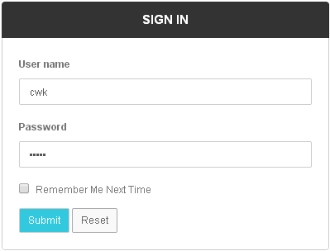
- 用內聯網戶口登入系統。

二、進行點名
- 在畫面的左選單選「Attendance」。
- 分派給你點名的組別便會出現。
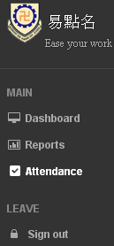
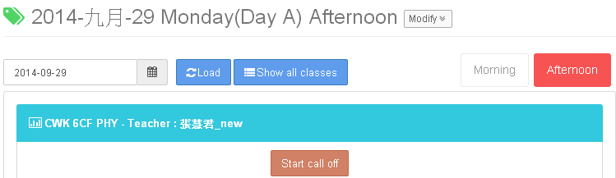
- 按Start call off，相關的學生便會出現。
- 進行點名後，按Save鍵。

三、查看報告

- 可按需要隨時查看各班的缺席遲到情況。

